Jeudi 11 février et vendredi 12 février Maths CM1

ENTRAINEMENT LECTURE DE L’HEURE :

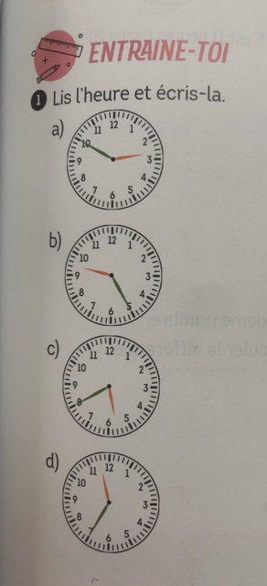

TECHNIQUE OPÉRATOIRE :

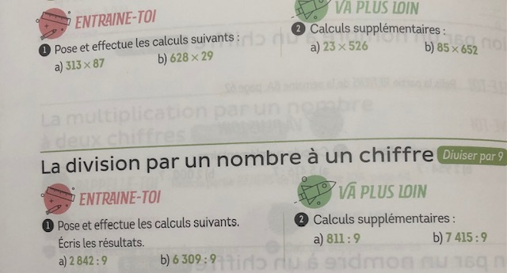
FRACTIONS DÉCIMALES :

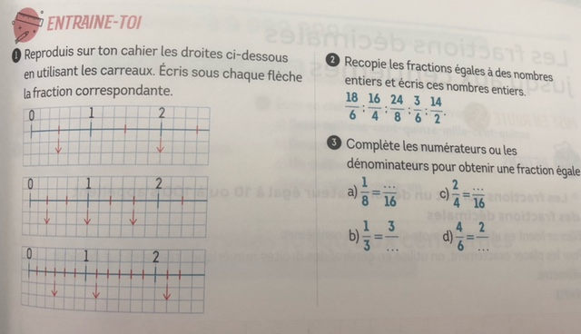

GRANDS NOMBRES :

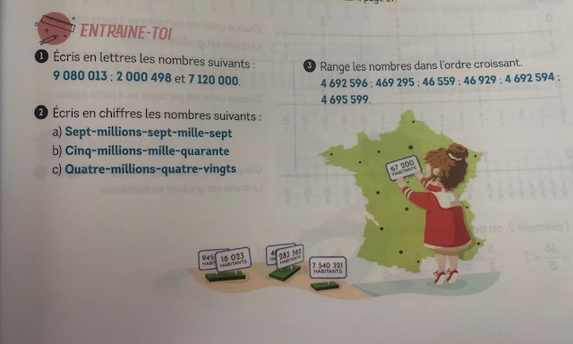

RESOLUTION DE PROBLEMES :

